**UNIVERSITETI I PRISHTINËS**

**Fakulteti i Inxhinierisë Elektrike dhe Kompjuterike**



Lënda: Rrjetat Kompjuterike

Projekti 1: Rapoti Klient-Server

Prof. :**Blerim Rexha** Studenti: **Blerona Idrizi**  
Ass. : Haxhi Lajqi Nr. i ID: **180715100007**

Prishtinë, Prill 2020

**Emri i projektit:** Projekti 1- Rapoti Klient-Server  
**Emri i studentit:** Blerona Idrizi  
**Vegla e përdorur:** Visual Studio 2019 – Python

Microsoft Visual Studio Community 2019

Version 16.5.3

VisualStudio.16.Release/16.5.3+30002.166

Microsoft .NET Framework

Version 4.8.03752

Installed Version: Community

**Lista e metodave të implementuara:** IPADDRESS,

**NDRYSHO-IP**

PORT  
 **NDRYSHO-PORT,**

COUNT,

REVERSE,

PALINDROME,

TIME,

GAME,

GCF,

CONVERT,

NUMRAT,

FREKUENCA

**Përmbajtja**

**Hyrje**  
 Përshkrimi i projektit

**Programimi Klient-Server**  
 TCP protocol  
 UDP protocol

**Përshkrimi i metodave**

* Metoda **IPADDRESS()** - kthen IPADDRESS-ën e klientit.
* Metoda **PORT** - kthen PORT-in e klientit.
* Metoda **COUNT** - kthen numri e zanoreve dhe të bashktinglloreve të një teksti.
* Metoda **REVERSE()** - kthen fjalin mbrapsht.
* Metoda **PALINDROME()**- kthen një fjali ne qoft se ajo fjali është palindrome apo jo.
* Metoda **TIME()** - kthen kohen e tanishme.
* Metoda **GAME()** - kthen pesë numra random të ndryshëm nga njeri tjetri.
* Metoda **GCF()** - kthen faktorin më të madh të përbashkët.
* Metoda **CONVERT()** - kthen konverimin e centrimetrave p.sh ne feet.
* Metoda **NUMRAT()** - kthen numrin se sa numra jan cift dhe sa numra jan tek,të numrave të dhënë.
* Metoda **FREKUENCA()** - kthen për qdo shkronj sa here është përdorur në tekstin e dhënë.

**Testimi**  
 Testimi **TCP** protocol  
 Testimi **UDP** protocol

**Hyrje**

**Përshkrimi i projektit**

Ky projekt përshkruan dizajnimin, implementimin dhe testimin e komunikimit klient-server përmes socket programming në gjuhën programuese **Python.** Protokolli i përdorur do të jetë ***FIEK*** protokolli i cili u mundëson serverëve dhe klientëve komunikimin përmes dy versioneve të tij: *TCP-protocol* dhe *UDP-protocol*. Serveri përmban 13 metoda(kërkesa) ashtu që klienti mund t’iu referohet. Për secilën kërkesë të klientit server kthen përgjigjen përkatëse mbrapsht te klienti.

**Protokolli FIEK-TCP**

Protokolli TCP (Transmission Control Protocol) është një nga protokollet kryesore. Gjatë komunikimit mes dy pikave bëhet kontrollimi i transportit të paketave. Çdo humbje e paketave në rrjet detektohet dhe ridërgohet nga dërguesi te marrësi. Të dhënat pranohen nga marrësi në të njejtin rend siç janë dërguar nga dërguesi.

**Protokolli FIEK-UDP**  
 Protokolli UDP (User Datagram Protocol) transmeton të dhënat si datagram, mes dy pikave të ndryshme të cilat nuk kanë nevojë të konektohen paraprakisht. Nuk kontrollohet transporti i paketave, pra në rast të humbjes marrësit nuk i ridërgohen përsëri.

**Programimi Klient-Server**Socket është një endpoint (pikë fundore) që mundëson komunikimin e dy proceseve brenda të njejtit  
kompjuter apo mes kompjuterëve të ndryshëm. Sockets lejojnë komunikimin midis dy proceseve të ndryshme në makina të njëjta ose të ndryshme. Sockets përdoret si një kornizë aplikacioni klient-server. Një server është një proces që kryen disa funksione sipas kërkesës së një klienti.Egzistojnë katër lloje të soketave:*Stream Sockets,**Datagram Sockets, Raw Sockets, Sequenced Packet Sockets.*Një Socket identifikohet në mënyrë unike nga dy komponente,IPadresa dhe numri i portit.Klienti e ka mundësinë ta zgjedhë vetë IP adersën dhe numri e portit, apo të perdorë ato që caktohen në kod.

**TCP protocol**

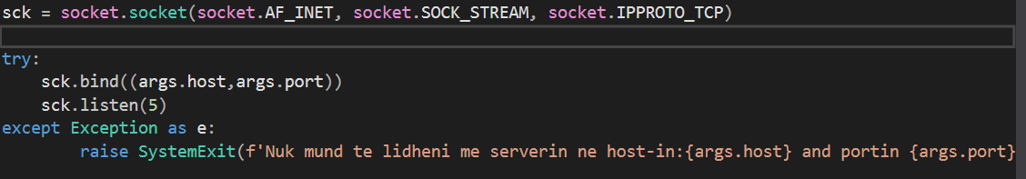

Dy funksionet që përdoren në komunikim janë .sendall() që merr si parameter vlerën që duhet të dërgohet  
tek pika tjetër e komunikimit dhe .recv() që ka si parameter gjatësinë në byte të vlerës që duhet të mirret  
nga pika tjetër.

**UDP protocol**

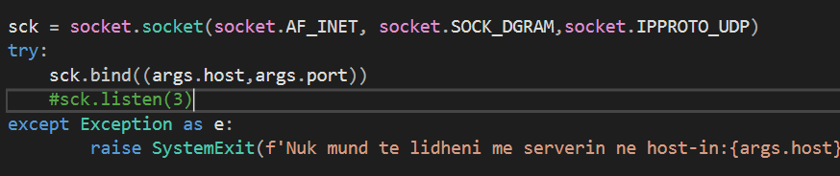

Dy funksionet që përdoren në komunikim janë .sendto() që merr si parametër të parë vlerën që duhet  
dërguar tek pika tjetër e komunikimit , ndësi si parameter të dyte e ka adresën e pikes tjetër.Dhe  
.recvform() që ka si parameter gjatësinë në byte të vlerës që duhet të mirret nga pika tjetër.

**Libraritë e përdorura janë:**

* ***import socket***
* ***import argparse***
* ***import threading***
* ***import datetime***
* ***import re***
* ***import random***
* ***from collections import Counter***

**Përshkrimi i metodave**

Pas vendosjes së komunikimit mes serverit dhe klientit, klientit i mundesohet thirrja e metodave:

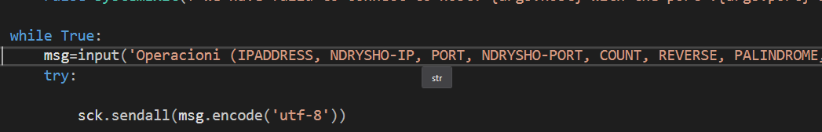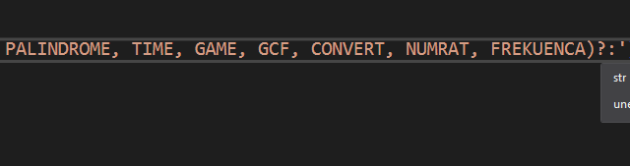

Ekzekutimi:

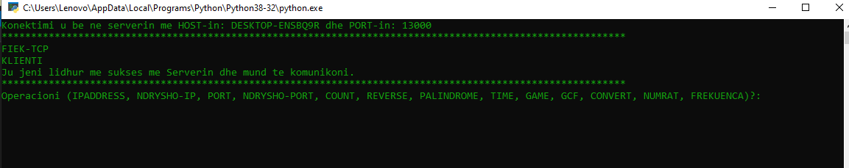

Metoda qe thirret nga klienti kalon ne server.

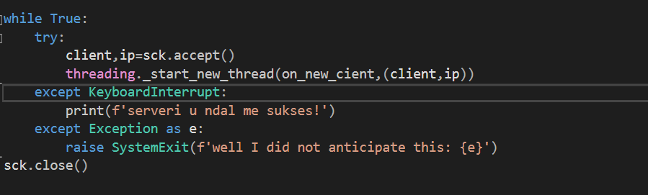

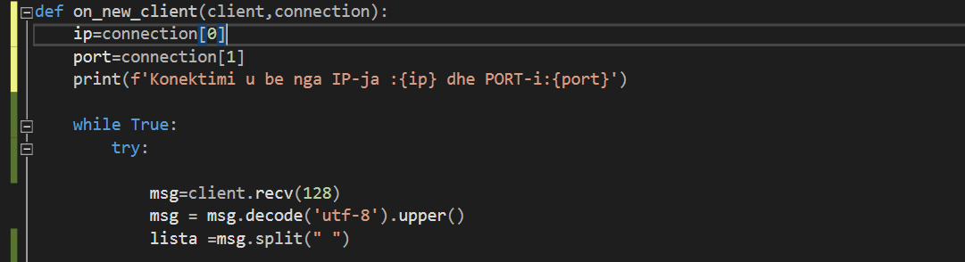

Metoda që e zgjedh klienti merret si input, enkodohet dhe dërgohet te server. Nga ana tjetër server është i  
gatshëm për të pranuar kërkesa.Kërkesa që dërgohet pranohet në server,dekodohet pastaj shendrrohen ne shkronja te medha me anë të funksionit ***upper()*** dhe pastaj shendrrohet ne list me anë të funksionit ***split(“ “)*** dhe pastaj me anë të **if**  kërkohet se cili opsion do të ekzekutohet, dërgohet në mënyren : ***lista[0]***,shembull:

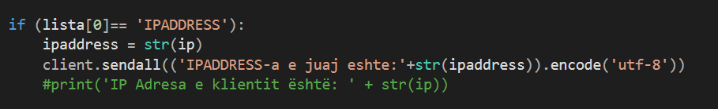

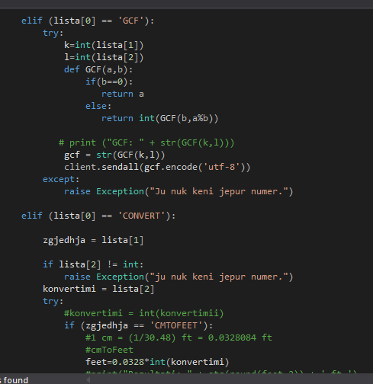

Pra, varësisht se qfarë mesazhi dërgon klienti atëher kushti i **if** do të plotësohet,ashtu që elementi I par I listes do të jetë gjithmon emri i metodes që do të ekzekutohet sipas kushtit **if** ndërse elementet e tjera të listës do të jenë argumentet e tjera të kushtit të plotësuar.

**Metoda IPADDRESS**

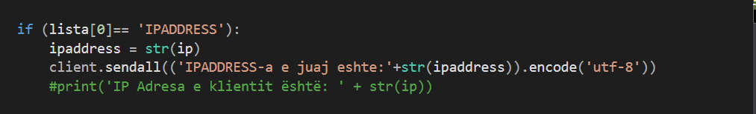

Pra,pasi që ‘0’ është pozita e parë të ‘lista’ atëher lista[0] do ta paraqes vlerën që e përmban lista në pozitën 0 dhe në qoft se kushti i plotësuar do të jete **IPADDRESS** do të ekzekutohet kjo pjes e kodit..Në këtë metod e kam deklaruar variablën apaddress si string i ‘**ip**’[ip paraqet ipaddress-en e klientit] dhe pastaj përmes metodës **sendall()** e dërgojm te klienti fjalin:[ *'IPADDRESS-a e juaj eshte:'+str(ipaddress))*]t ë enkoduar në **‘uft-8’**.

Teksti si koment e kam paraqitur vetëm si shembull se si printohet në server Ipaddressa e klientit.

**Metoda PORT**

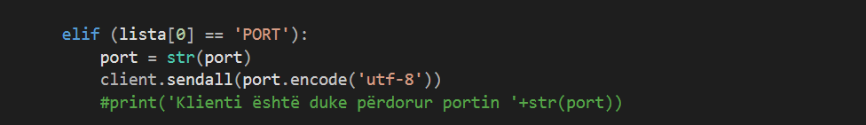

Pra,pasi që ‘0’ është pozita e parë të ‘lista’ atëher lista[0] do ta paraqes vlerën që e përmban lista në pozitën 0 dhe në qoft se kushti i plotësuar do të jete **PORT** do të ekzekutohet kjo pjes e kodit..Në këtë metod e kam deklaruar variablën port si string i ‘**port**’ [port paraqet port-in e klientit] dhe pastaj përmes metodës **sendall()** e dërgojm te klienti fjalin:[ *'Ju jeni duke përdorur portin'+str(port)*’ ] të enkoduar në **‘uft-8’**.

Teksti si koment e kam paraqitur vetëm si shembull se si printohet në server port-i i klientit.

**Metoda REVERSE**

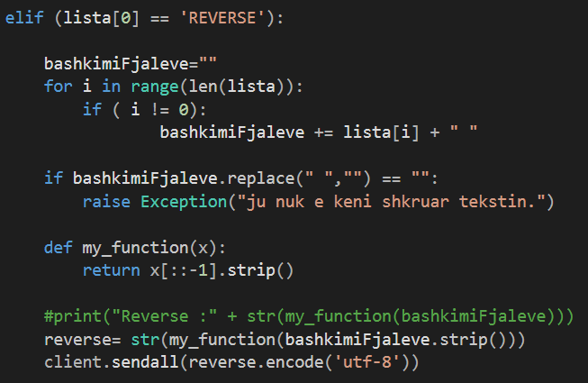

Pra,pasi që ‘0’ është pozita e parë të ‘lista’ atëher lista[0] do ta paraqes vlerën që e përmban lista në pozitën 0 dhe në qoft se kushti i plotësuar do të jete **REVERSE** do të ekzekutohet kjo pjes e kodit.Në këtë pjesë të kodit e kam deklaruar variablën **bashkimiFjaleve** e cila me ndihmën e loop-es **for** deri tek rangu i gjatësis së listës **[range**(***len***(lista)**]** i bashkon elemntet e tjera të listës.Ne qoft se variabla **bashkimiFjaleve** nuk përmban tekst atëher do të shkrepet një **Exception** se qfarë ka gabur klienti. Medoda **my_function(x)** qe pranon si parameter ‘x’ e kthen në revers tekstin e dërguar. Dhe pastaj e kam deklaruar variable **reverse** e cila paraqet si string fjalin revese te fituar nga metoda my_function() qe ka si parameter variablen bashkimiFjaleve.**strip().** Metoda strip() i hjek hapësiat ne fillim edhe në fund të tekstit.

Teksti si koment e kam paraqitur vetëm si shembull se si printohet në server fjalia revers.

**Metoda COUNT**

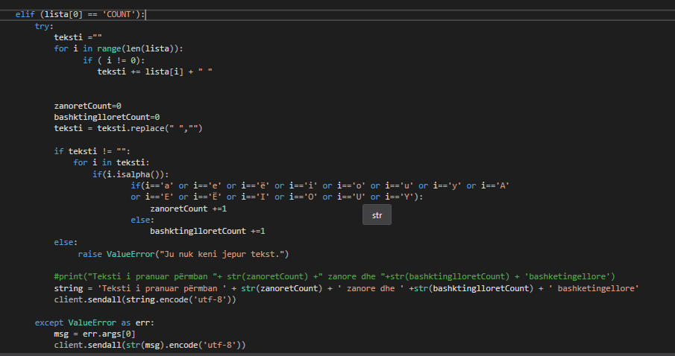

Pra,pasi që ‘0’ është pozitën e parë të ‘lista’ atëher lista[0] do ta paraqes vlerën që e përmban lista në pozitën 0 dhe në qoft se kushti i plotësuar do të jete **COUNT** do të ekzekutohet kjo pjes e kodit..Në këtë pjesë të kodit e kam deklaruar variablën **teksti** e cila me ndihmën e loop-es **for** deri tek rangu i gjatësis së listës **[range**(***len***(lista)**]** i bashkon elemntet e tjera të listës,pastaj me anë të metodës **replace(“ ”,””)** zëvensohen të gjitha hapsirat me ‘asgjë’ dhe fitohet një tekst pa hapsira.Pastaj i kam deklarur dy variabla: **zanoretCount** dhe **bashktinglloretCount**, që inicializohen me vleren 0 pasi qe do të kryejn mbledhjen dhe si fillim ato nuk kan vlera.Pastaj me anë të loop-es **for** në qoft se shkronja në tekst është shkronj ather numërohet si zanore nese plotson kushtin **if** përndryshe numërohet si bashtongllore.

Ne qoft se lista nuk përmban elemnte tjera përveq elementit të pare të ‘lista’ atëher do të bëhet nje **ValueError** që më pas i dërgohet klientit errori si tekst:[ *"Ju nuk keni jepur tekst."* ].Ne qoft se nuk ka gabime gjat kodit atëhet dërgohet në klient teksti përmes metodës **sendall()** se sa bashtingllore dhe zanore përmban teksti i dërguar[*'Teksti i pranuar përmban ' + str(zanoretCount) + ' zanore dhe ' +str(bashktinglloretCount) + ' bashketingellore'* ]

Tekstin si koment e kam paraqitur vetëm si shembull se si printohet në server se sa zanore dhe bashktingllore përmban teksti i klientit.

**Metoda TIME**

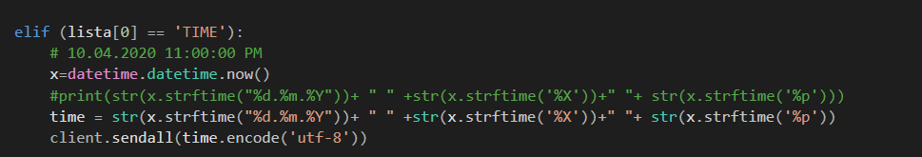

Pra,pasi që ‘0’ është pozita e parë të ‘lista’ atëher lista[0] do ta paraqes vlerën që e përmban lista në pozitën 0 dhe në qoft se kushti i plotësuar do të jete **TIME** do të ekzekutohet kjo pjes e kodit..Në këtë metod nuk mund të dërgohen paramenta tjer.Variabla ‘x’ e merr Kohen e tanishme perms metodes **now()** përmes klasës **datetime** të **datetime** .Ndersa variabla time pranon si string Kohen ne formatin: 10.04.2020 11:00:00 PM, dhe përmes metodes **sendall()** dërgohet në klient koha e tanishme si e enkoduar. Teksti si koment e kam paraqitur vetëm si shembull se si printohet në server koha e tanishme.

**Metoda PALINDROME**

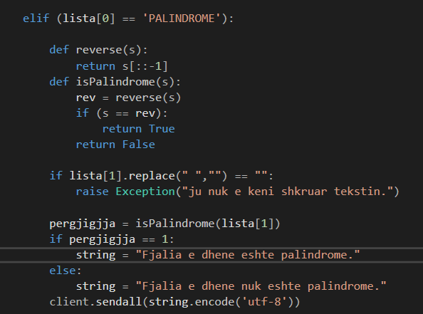

Pra,pasi që ‘0’ është pozita e parë të ‘lista’ atëher lista[0] do ta paraqes vlerën që e përmban lista në pozitën 0 dhe në qoft se kushti i plotësuar do të jete **PALINDROME** do të ekzekutohet kjo pjes e kodit.Ne këtë metod e kam deklaruar variablën **pergjigjja**,e cila fitohet nga metoda **isPalindrome(**lista[1]**)** e cila pranon si parameter elementin e dytë të ‘lista’ dhe kthen **True/False**. Ne qoft se lista nuk përmban elemnte tjera përveq elementit të pare të ‘lista’ atëher do të bëhet nje **Exception** që më pas i dërgohet klientit errori si tekst:[ *“ju nuk e keni shkruar tekstin."* ].Nëse përgjigjja është True atëhere përmes metodes **sendall()** dërgohet në klient string-u si i enkoduar:[ *"Fjalia e dhene eshte palindrome."* ],ndersa nëse pergjigja është False dërgohet në klient string-u si i enkoduar :[ *"Fjalia e dhene nuk eshte palindrome."* ] ne **‘uft-8’**.

**Metoda GAME**

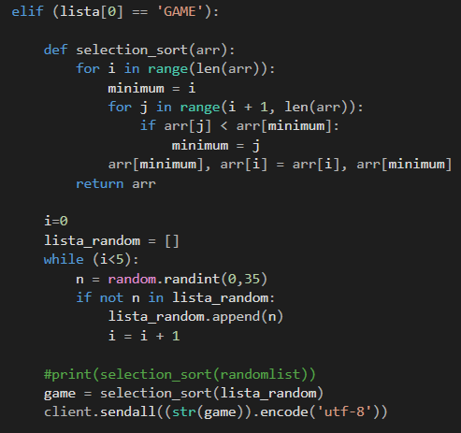

Pra,pasi që ‘0’ është pozita e parë të ‘lista’ atëher lista[0] do ta paraqes vlerën që e përmban lista në pozitën 0 dhe në qoft se kushti i plotësuar do të jete **GAME** do të ekzekutohet kjo pjes e kodit.Lista **lista_random** eshte lista e cila pranon pese numra **random** te rendit prej **0** deri ne **35** permes metodës **randint(**0,35**)** dhe ne qoft se dy numra janë të njejt ne listen lista_random atëher do të zëvensohet me një numër tjetër.Variabla **game** permban listen e fituar nga metoda **selection_sort(**arr**)** e cila pranon si parameter një array.Përmes kësaj metode bëhet edhe sortimi I listes përmes sortimit Selection dhe më pas variabla **game** përmes metodes **sendall()** dërgohet në klient si string i enkoduar në **‘uft-8’**.

Tekstin ne koment e kam paraqitur si shembull se si printohet ne server lista me pese numra.

**Metoda GCF**

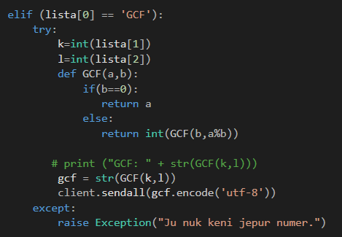

Pra,pasi që ‘0’ është pozita e parë të ‘lista’ atëher lista[0] do ta paraqes vlerën që e përmban lista në pozitën 0 dhe në qoft se kushti i plotësuar do të jete **GCF** do të ekzekutohet kjo pjes e kodit..Variabla **‘k’** paraqet vleren e lista[1] si **integer** ndëra variabla **‘l’** paraqet vleren e lista[2].Variabla **gcf** paraqet nje string te fituar nga metoda **GCF(**k,l**)** me parametrat k dhe l, e cila kthen faktorin më të madh të përbashket dhe përmes metodes **sendall()** dërgohet në klient faktori më i madh i përbashket i enkoduar në **‘uft-8’**.Në qoft se **‘k’** dhe **‘l’** nuk jan **integer**-a atëher do të shfaqet një **Exception** që më pas i dërgohet klientit errori si tekst:[ *"Ju nuk keni jepur numer."* ].

**Metoda FREKUENCA**

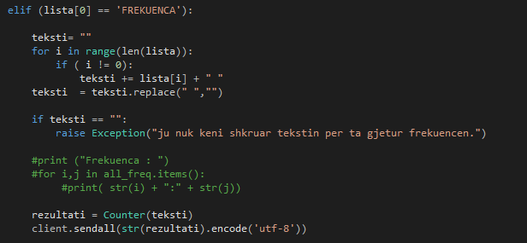

Pra,pasi që ‘0’ është pozita e parë të ‘lista’ atëher lista[0] do ta paraqes vlerën që e përmban lista në pozitën 0 dhe në qoft se kushti i plotësuar do të jete **FREKUENCA** do të ekzekutohet kjo pjes e kodit.. Në këtë pjesë të kodit e kam deklaruar variablën teksti e cila me ndihmën e loop-es **for** deri tek rangu i gjatësis së listës **[range(*len(***lista***)*)]** i bashkon elemntet e tjera të listës,pastaj me anë të metodës **replace(“** **”,””)** zëvensohen të gjitha hapsirat me ‘asgjë’ dhe fitohet një tekst pa hapsira. Ne qoft se lista nuk përmban elemnte tjera përveq elementit të pare të ‘lista’ atëher do të bëhet nje **Exception** që më pas i dërgohet klientit errori si tekst:[ *"ju nuk keni shkruar tekstin per ta gjetur frekuencen."* ].Ndersa variabla rezultati ruan nje **dictionary** qe permban numerimin per qdo shkronj se sa her është paraqitur në tekstin e dhënë me anë të **Counter**. Variabla razultati e ruan vleren si string dictionary-n dhe pastaj përmes metodes **sendall()** dërgohet në klient si string i enkoduar në **‘uft-8’**.

**Metoda CONVERT**

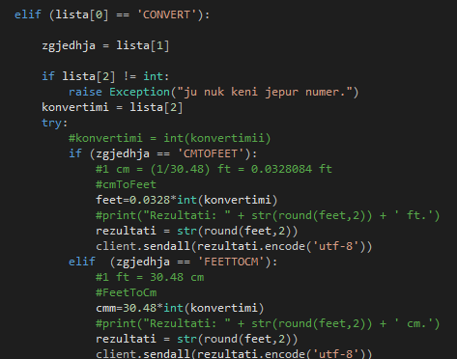

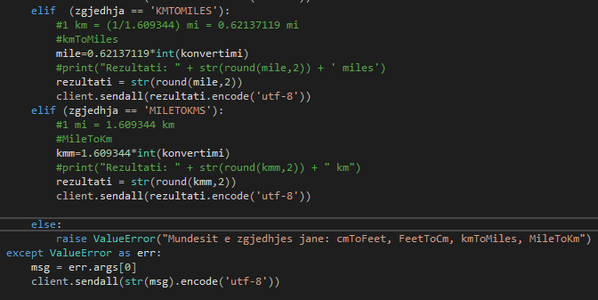

Pra,pasi që ‘0’ është pozita e parë të ‘lista’ atëher lista[0] do ta paraqes vlerën që e përmban lista në pozitën 0 dhe në qoft se kushti i plotësuar do të jete **CONVERT** do të ekzekutohet kjo pjes e kodit..Variabla **zgjedhja** paraqet vleren e lista[1], ndërsa **konvertimi** paraqet vlerën e lista[2].Ne qoft se lista[2] nuk eshte integer atëher do të shfaqet një **Exception** që më pas i dërgohet klientit errori si tekst:[ *"ju nuk keni jepur numer."* ].Ndersa përmes operacionit **if** caktohet se cili nga opsionet e dhëna plotëson kushtn e variables zgjedhja,mirpo ne qoft se asnjëra nga opsionet nuk plotësohet atëher do të shfaqet një **ValueError** që më pas i dërgohet klientit errori si tekst:[ *"Mundesit e zgjedhjes jane: cmToFeet, FeetToCm, kmToMiles, MileToKm"*],qe fitohet si rezultat i mosopsionit të dëshiruar. Variabla **razultati** e ruan vleren si string te komvertimit të dëshiruar dhe pastaj përmes metodes **sendall()** dërgohet në klient si string i enkoduar në **‘uft-8’**.

Tekstin ne koment e kam paraqitur si shembull se si printohet ne server rezultati i fituar.

**Metoda NUMRAT**

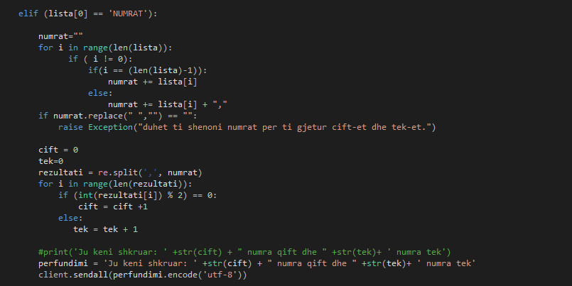

Pra,pasi që ‘0’ ështv pozita e parë të ‘lista’ atëher lista[0] do ta paraqes vlerën që e përmban lista në pozitën 0 dhe në qoft se kushti i plotësuar do të jete **NUMRAT** do të ekzekutohet kjo pjes e kodit. Në këtë pjesë të kodit e kam deklaruar variablën numrat e cila me ndihmën e loop-es **for** deri tek rangu i gjatësis së listës **[range**(***len(***lista***)*)]** i bashkon elemntet e tjera të listës. Ne qoft se variabla numrat është e zbrazët atëher do të shfaqet një **Exception** që më pas i dërgohet klientit errori si tekst:[*"ju nuk keni shkruar tekstin per ta gjetur frekuencen."* ].

Në qoft se klienti nuk shkruan asnjë nga metodat e dhëna, atëher do te dërgohet në klient se qka ka jepur gabim.

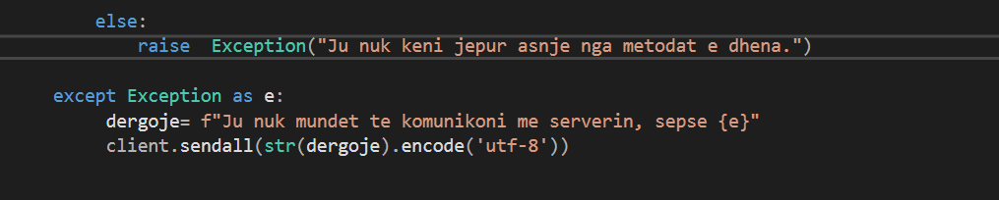

Në qoft se klienti dëgon fjalën **“EXIT”** atëher do të përfundoj komunikimi klient server.

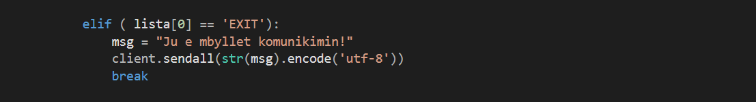

Dhe në server do të tregohet se klienti u diskonektua suksesshëm.

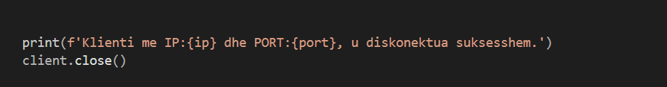

Menyra se si e kam ndrruar host-in dhe port-in eshte:

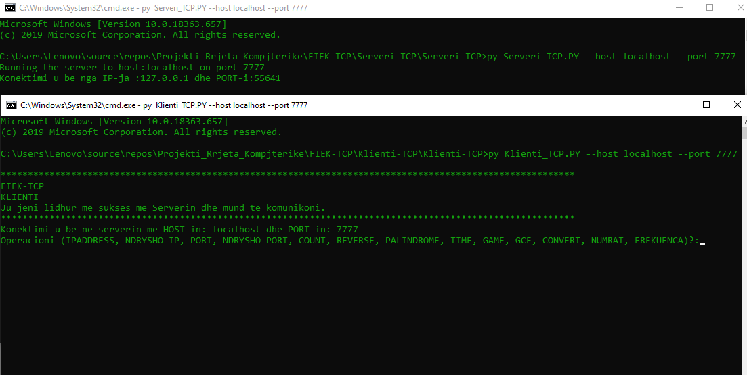

Poashtu I kam bere edhe dy metoda tjera ne server: **NDRYSHO-IP** dhe **NDRYSHO-PORT.** Keto metoda e kthejn ipadresen e re tek klienti dhe poashtu tregohet ne server ipadresa/port-I aktual.

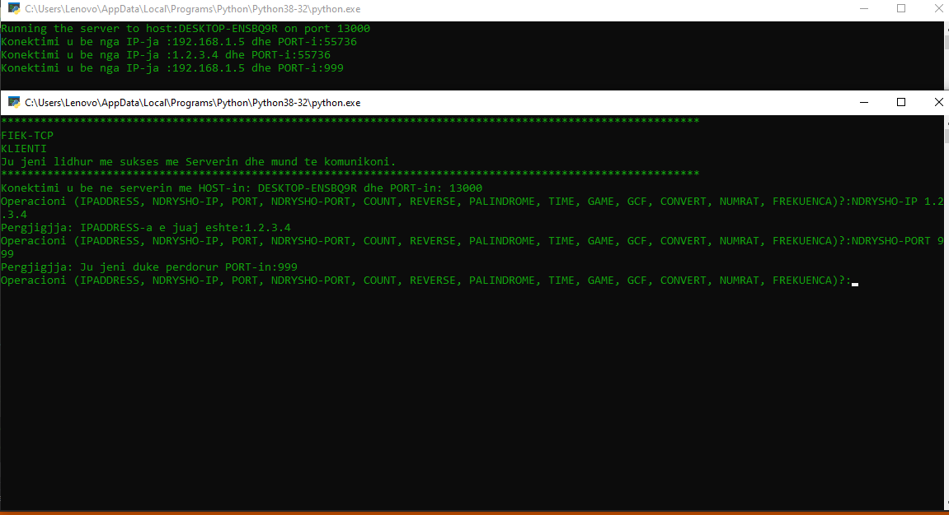

**Testimi:**

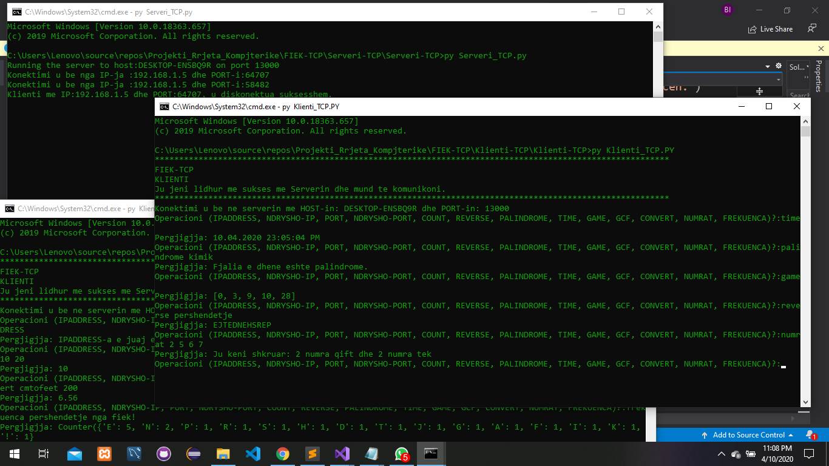

**Gabimet gjat ekzekutimit:**

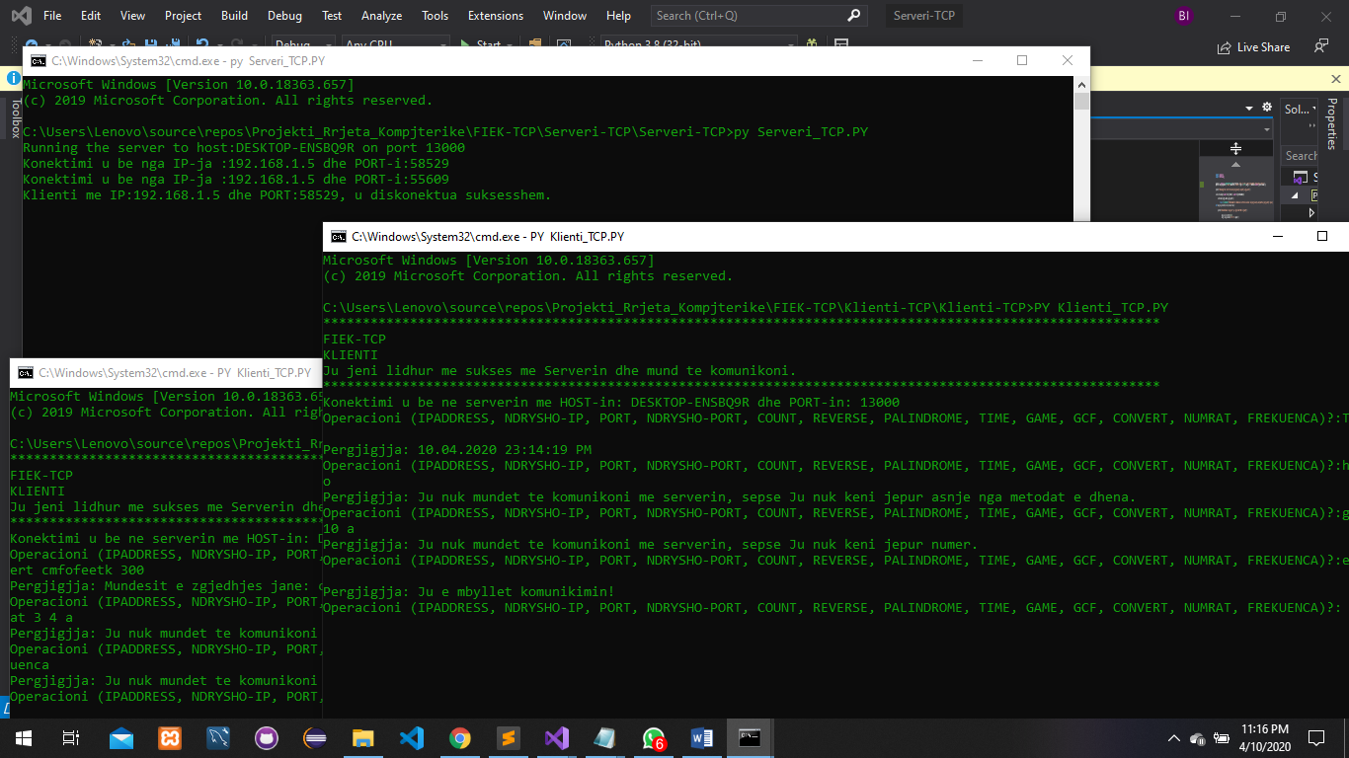

**Protocoli Udp vetem konektohet ndersa nuk funskionin metoda sendto()**

**REFERENCAT:**

<https://stackoverflow.com/questions/57640792/how-to-call-a-method-using-the-users-input-in-python> --CONVERT

<https://www.sanfoundry.com/python-program-read-height-centimeters-covert-height-feet-inches/> --CONVERT

<https://www.w3resource.com/python-exercises/python-basic-exercise-59.php> --CONVERT

<https://www.rapidtables.com/convert/length/km-to-mile.html> --CONVERT

<https://www.rapidtables.com/convert/length/mile-to-km.html> --CONVERT

https://www.geeksforgeeks.org/python-count-display-vowels-string/ --COUNT

<https://www.w3schools.com/python/module_random.asp> --GAME

https://www.geeksforgeeks.org/gcd-in-python/ - GCF

<https://www.geeksforgeeks.org/python-program-check-string-palindrome-not/> --PALINDROME

<https://www.w3schools.com/python/python_howto_reverse_string.asp> --REVERSE

https://www.w3schools.com/python/python_datetime.asp --DATETIME

<https://www.geeksforgeeks.org/python-frequency-of-each-character-in-string/> --FREKUENCA

# <https://www.youtube.com/watch?v=FKlmAkEb40s&t=792s> --Multi threaded socket server with client